ИНСТРУКЦИЯ ЗА МОНТАЖ СИСТЕМА HOME X-СТРАНИЧНИ ПРУЖИНИ

Измерване на гаражна врата

Измерване на гаражна врата
Стъпка 1: Измерете ширината на отвора в най-широката точка. Това е разстоянието между дясната и лявата страна на завършения отвор. Потърсете общи неравности, като площадки, които не са квадратни.-
DW- ширина на отвор
Стъпка 2: Измерете височината на отвора в най-високата точка. Това е разстоянието между пода и горната част на завършения отвор. Потърсете общи неравности, като подова настилка.
DH-височина на отвор
Стъпка 3: Измерете областта между горната част на отвора на вратата и тавана (или до най-ниската преграда при тавана).
Стъпка 4: Измерете разстоянието от отвора до задната част на гаража или най-близката пречка.
Легенда:
HR-височина на помещение
SH-височина на конструкция
CH-височина до тавана
GH-ширина на гараж.
Определя се от ширината на светлия отвор +необходимото разстяние за поставяне на страничните пружини.
Мин.разстояние от двете страни е 55 мм,стандартно-85 мм
PH-височина на панел
PW-ширина на панел
Съвети за измерване:
Допълнителни елементи, които трябва да се спазват:
-Проверете електрическия контакт за отваряне на вратата.
-Обърнете внимание на светлините или стълбите по пътя.
-Проверете дали всички колони са в добро състояние, тавана е стабилен.
-Обърнете внимание на тръбите, тръбопроводите и т.н. над вратата, които могат да възпрепятстват работата на вратата.

1.Необходими инструменти и крепежни елементи

2.Сглобяване
Релсите ще пристигат предваритено нарязани на размер съгласно размера на вратата.
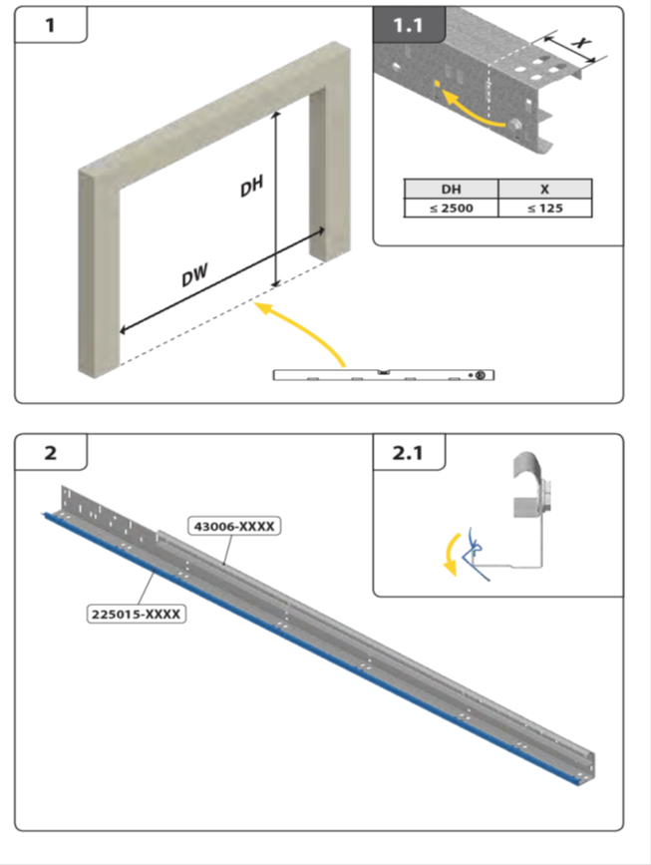
235223-Пластмасово краче за монтиране под вертикален ъгъл. С височина 8 мм, предпазва вертикалния ъгъл от корозия. Лесно закрепване, като кликнете върху крачето около вертикалния ъгъл и го закрепвате със съединителните елементи. Един комплект се състои от лявата и дясната част.

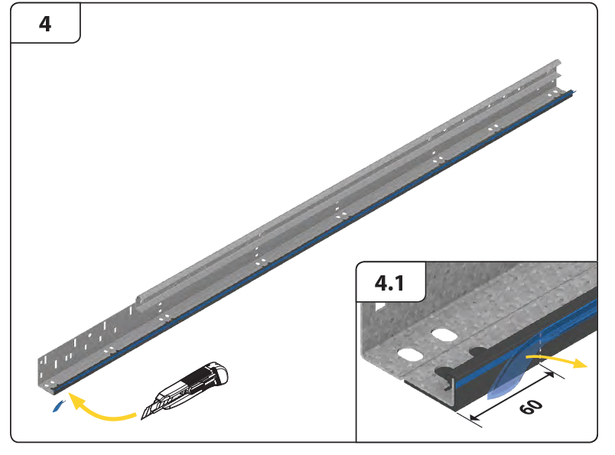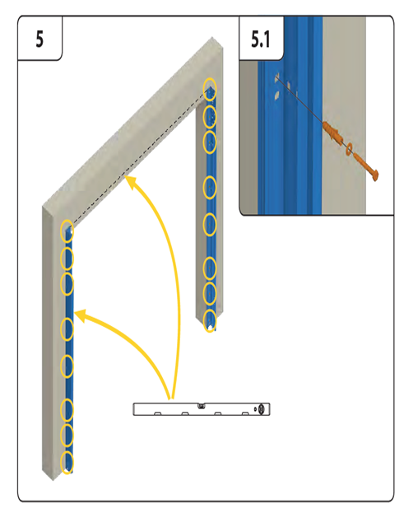
Чрез нивелир се установява точната позиция на релсата . Захващането към стената става с дюбели.
115400 е покривен капак,който осигурява завършен естетически вид.Показано е препоръчителното разстояние необходимо за монтаж.
Профилът не е включен в цента на гаражната врата и може да бъде закупен допълнително.

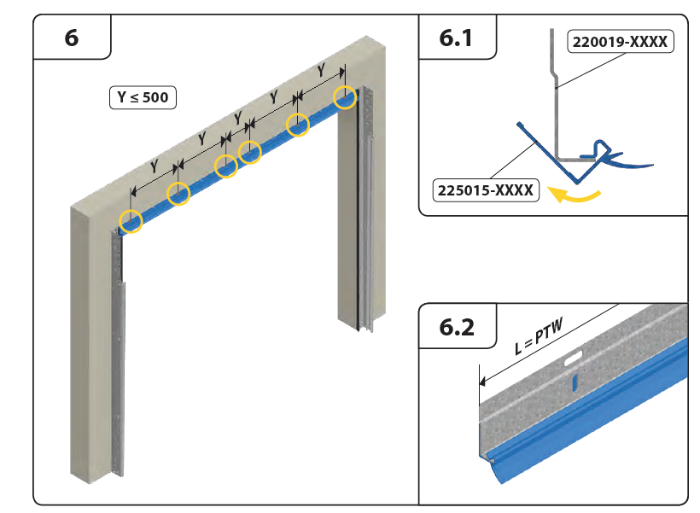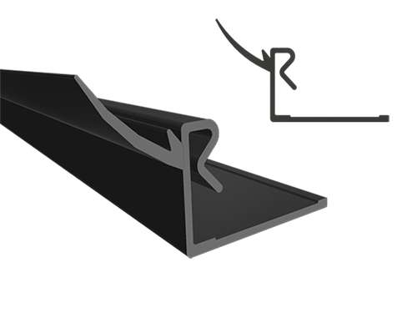225015
225015-уплътнителен ъгъл за преградния /напречен /профил
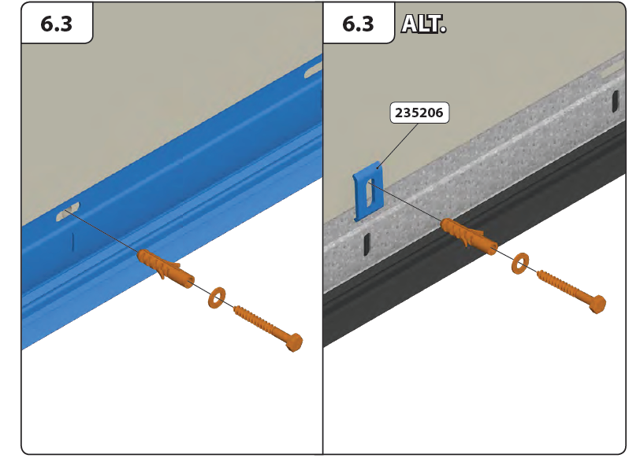
235206-Скоба за свързване на преградния (напречен) профил към стената. Тази скоба намалява шанса за повреда на монтажната повърхност.
Схема 6.3. показва Препоръчителен вариант на закрепване
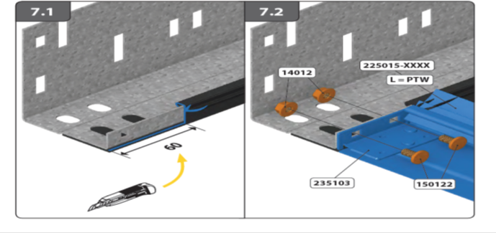
235103: Свързваща плоча за монтаж на преградния (напречен )профил до вертикалния ъгъл. Подходящ за преграден профил 60 мм .

220015-Свързващ напречен профил /C profile/ с дупки.Подсилва конструкцията .Подходящ за болтове и гайки M8.
235222- Съединителна скоба за монтаж на C-профил към хоризонталните релси. Тази скоба е необходима и за създаване на рамка за лесен монтаж.
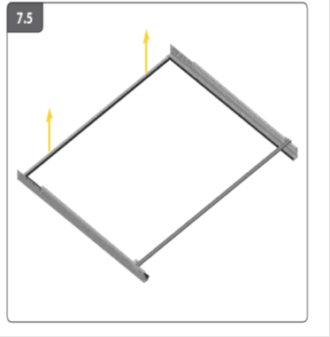

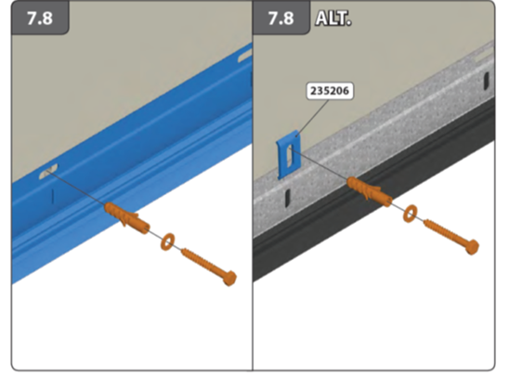

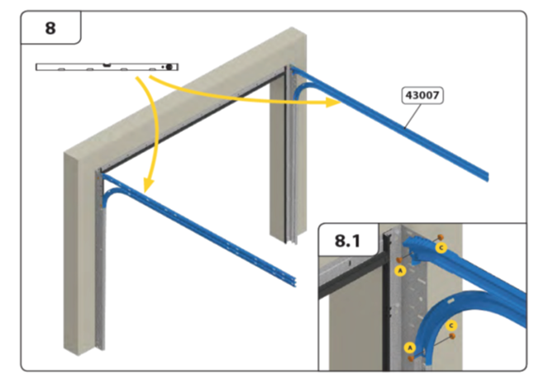

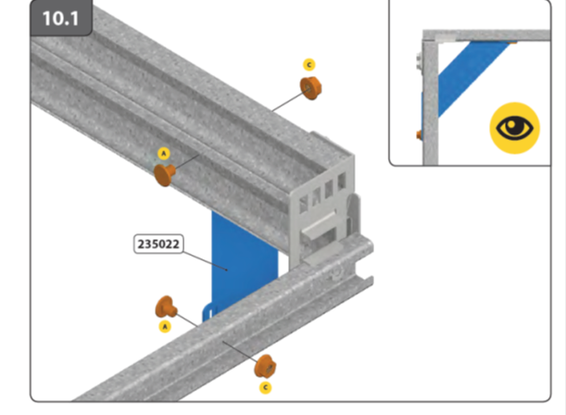
235022-Подравняващ профил е проектиран за стабилност и гарантиращ ъгъл от 90 градуса. Универсален дизайн за левия и десния монтаж.

24803-Монтажна скоба за поддържане на хоризонталните релси от тавана.
24804-използва се съвместно с 24803
Странични плочи за закриване на луфта между кривата и горните релси.

240030: Долна ъглова скоба. Подходящ за ролки 11 мм. Макс. тегло на вратите 165 кг.
250003: Стандартна ролка с черна гума. Дължина на вала 100 мм. Диаметър на ролката: 46 мм.
115211: Кабелен комплект 2 мм HOME-X
Якост на опън: 1770 N / mm²
Вид строителство: 6 x 7 + 1PP
Макс. тегло на вратата: 130 кг

150003-PVC разделител 18 мм
Подходящ за ролки с диаметър на вала: Ø11 мм
Може да се използва директно върху ролка или в комбинация с предпазител за пръстите 250001
Намалява шума и износването на кабели с удължителна пружина и пружини в задните системи

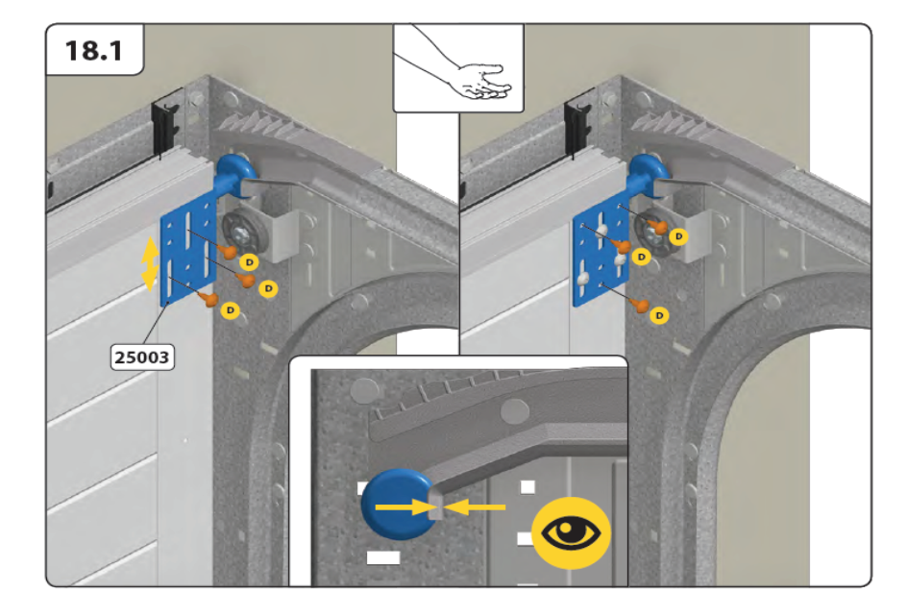

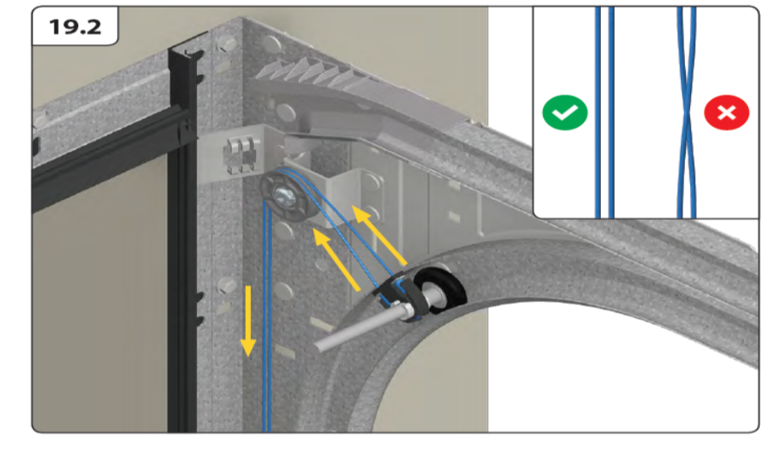

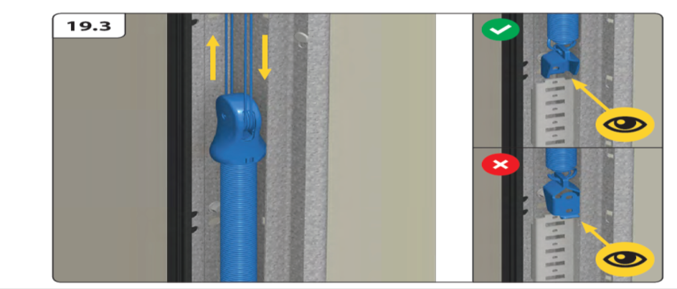

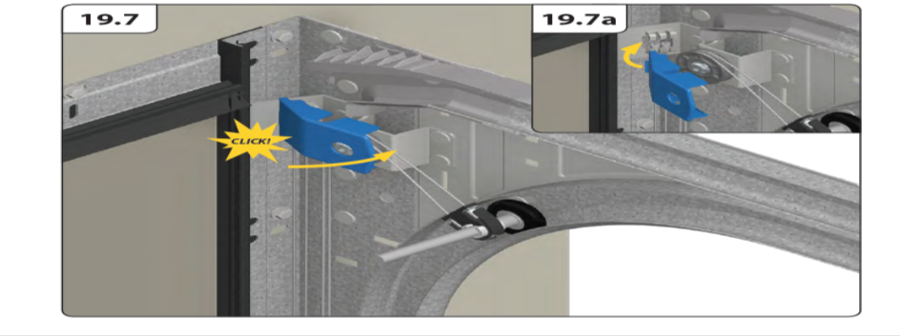

115061:Скоба за закрепване на декоративен капак (115400).


